**ESTATURA**

Alto. Crecido. Espigado Esbelto. Talludo. De mediana estatura. Bajo.

Achaparrado. Pequeño. Chico.

**CORPULENCIA**

Gordo. Gordinflón. Robusto. Rechoncho. Orondo. Atlético. Voluminoso. Delgado. Flaco. Enjuto. Enclenque. Famélico. Escuálido. Diminuto. Menudo.

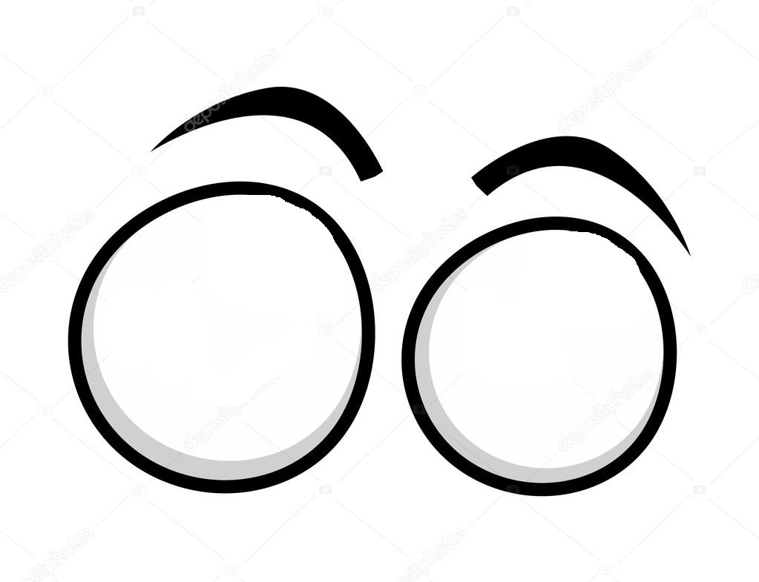

Grandes.

Desmesurados.

Enormes. Gigantescos. Colosales. Pequeños. Diminutos. Menudos. Microscópicos.

Chicos.

**TAMAÑO**



Redondos.

Rasgados.

Achinados. Almendrados. Saltones. Separados. Juntos. Bizcos.

**FORMA**



Vivos.

Apagados.

Ver vocabulario

de colores.

**COLOR**



Rectas. Arqueadas. Inclinadas. Gruesas. Finas. Espesas. Ralas. Separadas. Juntas. Pobladas. Despobladas.

Tupidas. Tenues.

**CEJAS**



Ver vocabulario de personalidad en la descripción de personas.

**MIRADA**



Ver vocabulario de colores.

**COLOR**



Largo.

Corto.

Media melena. Escaso.

Ralo. Calvo.

**LONGITUD**



Liso. Recto. Rizado. Ondulado. Lacio. Encaracolado. Ensortijado. Encrespado.

**FORMA**

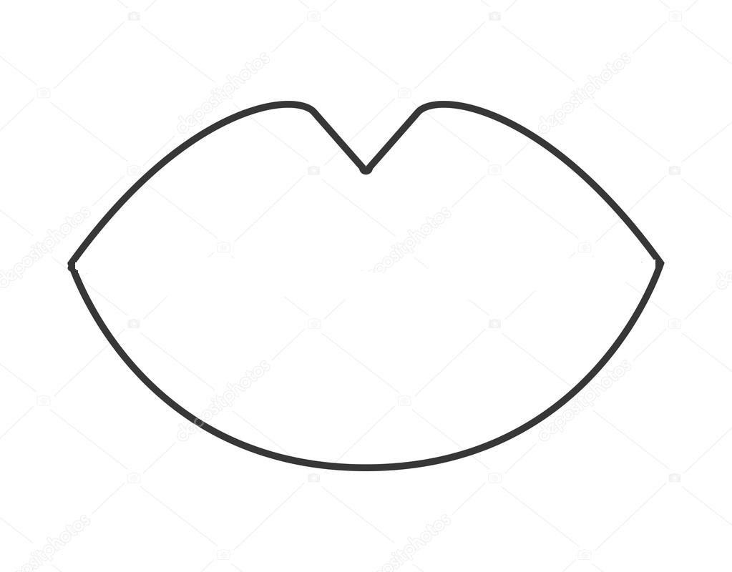

Grande. Enorme.

Pequeña. Diminuta.

De labios gruesos.

De labios finos. De labios carnosos.

Boca de piñón.

**TAMAÑO**



Grandes. Pequeños. Blancos. Amarillentos. Sucios. Limpios. Sarrosos. Picados. Rotos. Postizos. Salientes. Torcidos. Desiguales. De conejo.

**DIENTES**



Ver vocabulario relativo a la personalidad en la descripción de personas.

**SONRISA**



**TAMAÑO**

Grande. Pequeña. Ancha. Delgada. Amplia. De hinchados carrillos. Grandes mofletes. Mofletuda.

De frente grande/ pequeña/estrecha/amplia.



**FORMA**

Alargada. Redonda. Ovalada.

De corazón. Picuda.



**OTROS**

**ASPECTOS**

Pecosa. Arrugada. Suave. Manchada.

Con espinillas. Con granos. Verrugosa.

**RASGOS POSITIVOS**

Bondadoso. Apacible Sincero. Auténtico. Honrado. Fascinante. Adorable. Cautivador. Encantador., Agradable. Simpático.

Cariñoso. Afable.

Divertido.

**RASGOS NEGATIVOS**

Inquietante. Mentiroso. Perverso. Huraño. Embustero. Falso. Hipócrita. Desalmado. Antipático. Iracundo. Arisco. Malvado. Desagradable.

Irascible.

**EN SU TRABAJO**

Trabajador. Aplicado. Holgazán. Vago. Gandul. Perezoso. Serio.

**ANTE LOS DEMÁS**

Vergonzoso. Tímido. Nervioso. Calmado. Activo. Atrevido. Tranquilo.

ESTOS RASGOS SE PUEDEN

USAREN LA SONRISA

O MIRADA.